项目软件环境安装教程文档
学习更多项目实战教程，请到AIGC编程网（https://aigcbaba.com）
前期准备IDEA、MySQL、JDK、Nodejs、Navicat、Maven
必备软件安装包下载地址：https://pan.baidu.com/s/1gRkeoBYGjzV5vqLxUHGAIg?pwd=zwj2
Navicat Premium Lite 17下载地址 : https://www.navicat.com.cn/download/navicat-premium-lite
下面是软件下载清单：
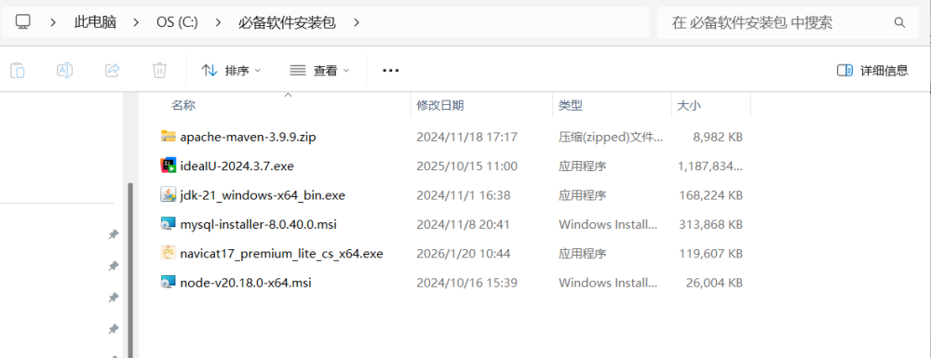
在C盘创建名为develop的文件夹（请注意 本次演示安装路径为C:\develop C盘为系统盘 如无必要请在D盘或其他非系统盘安装 本次仅为演示路径）

1. IDEA安装

1.1. 双击打开idea-2023.3.8.exe 点击下一步
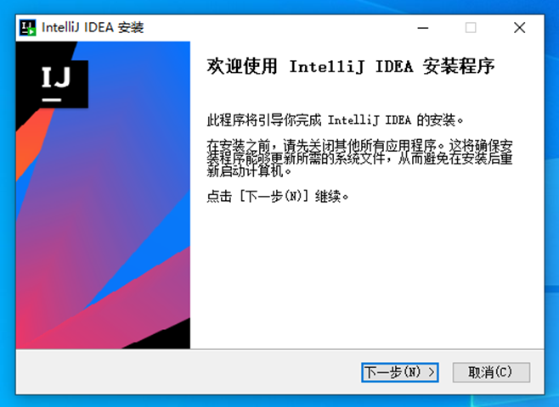

1.2. 选择安装路径为develop文件夹
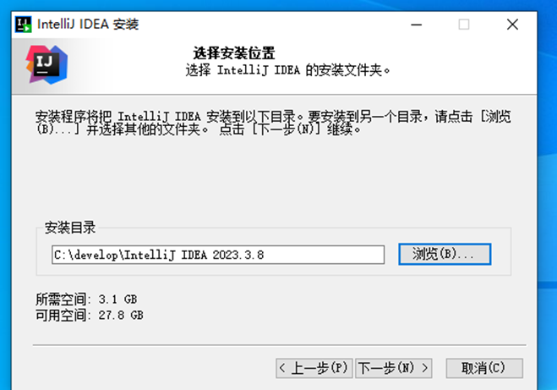

1.3. 勾选下面三项后点击下一步
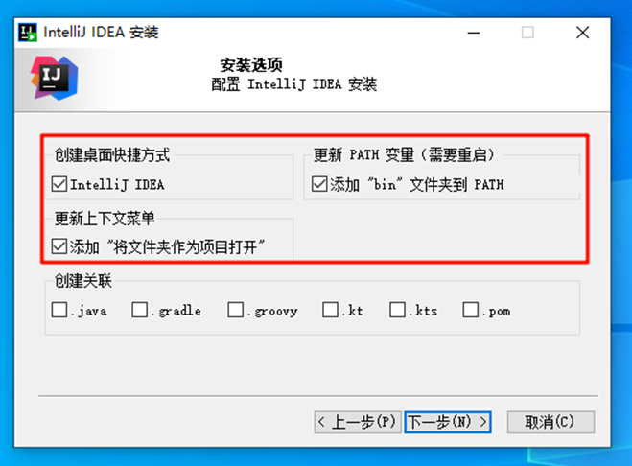

1.4. 点击安装
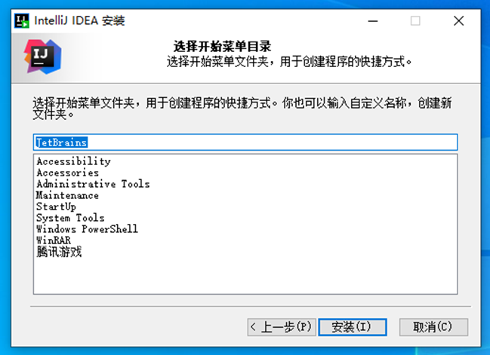

1.5. 等待安装完成
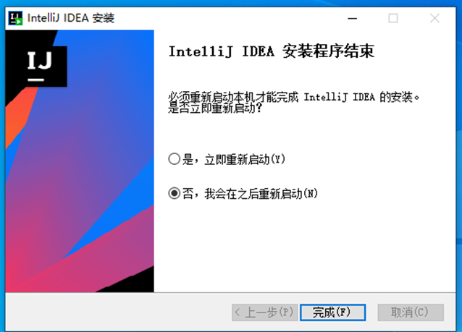

2. NODE安装

2.1. 双击打开node-v20.18.0-64x.msi 点击Next
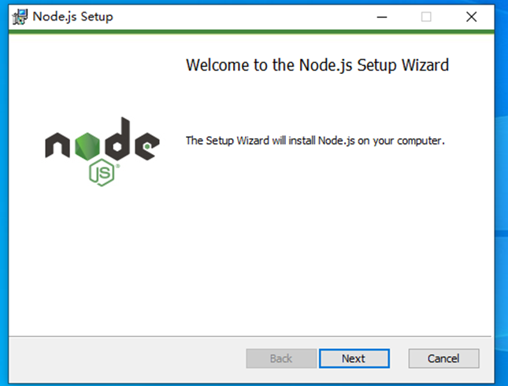

2.2. 勾选后点击Next
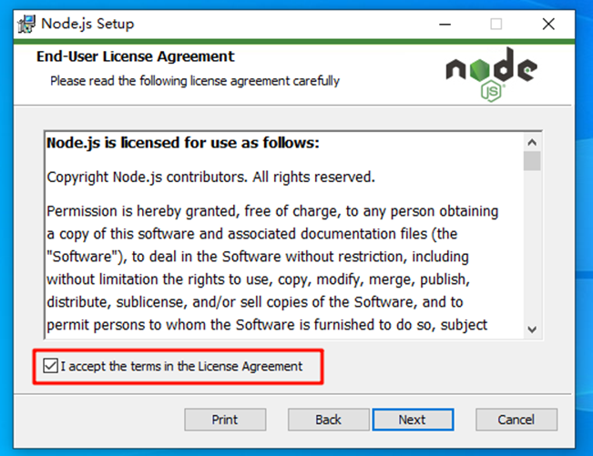

2.3. 修改安装目录至develop文件夹
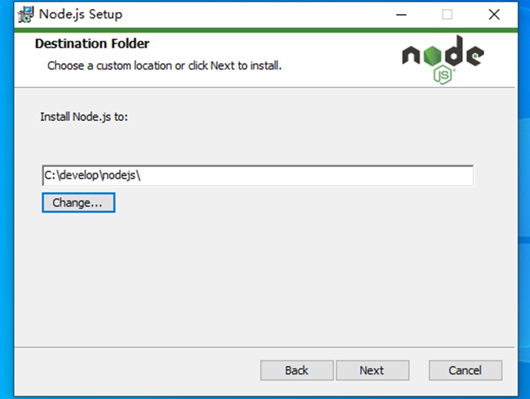

2.4. 继续点击Next
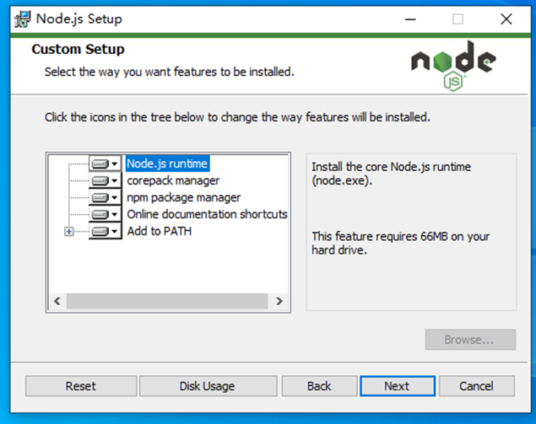
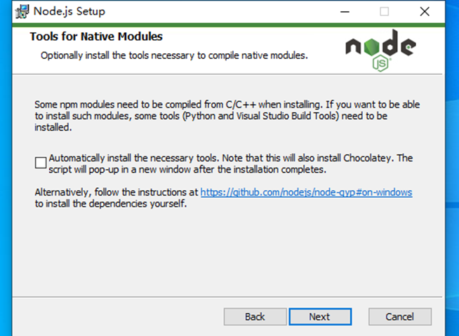

2.5. 点击Install 等待安装完整
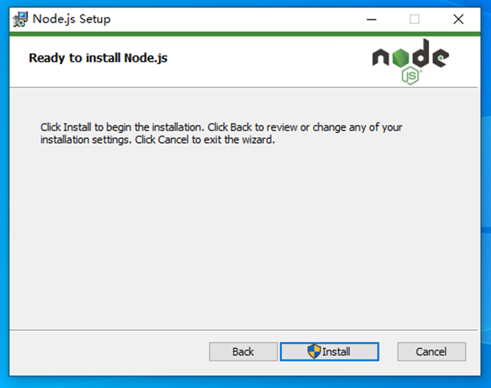

2.6. 安装完成 点击Finish
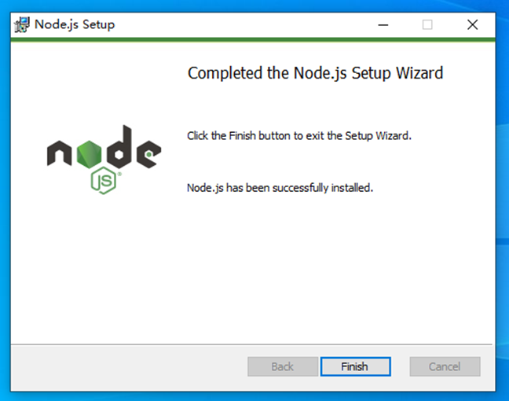

3. JDK安装

3.1. 双击打开jdk-21_windows-x64_bin.exe 点击下一步
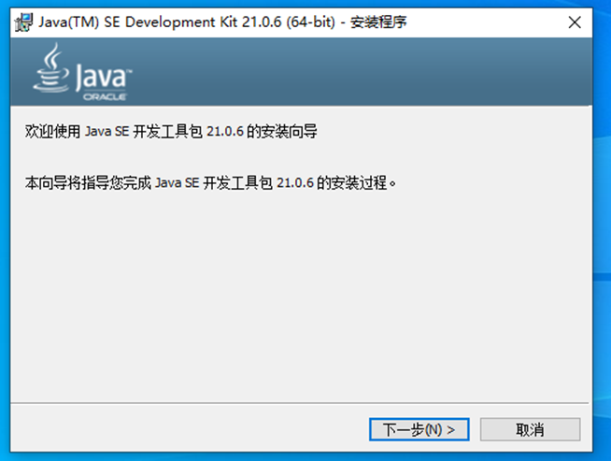

3.2. 点击更改 将安装路径更改至develop目录
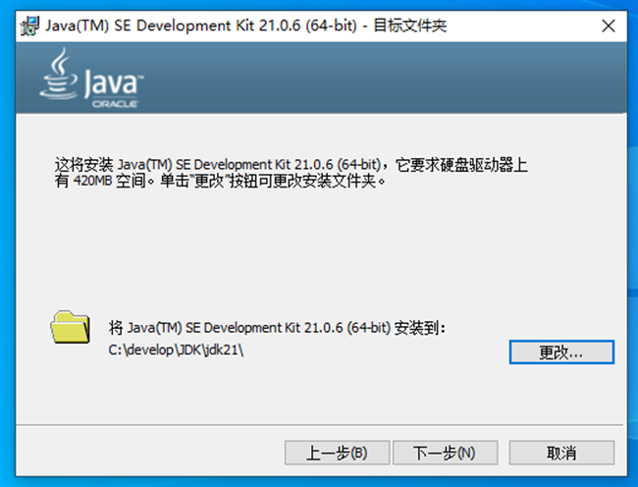

3.3. 等待安装完成后点击关闭 安装完成
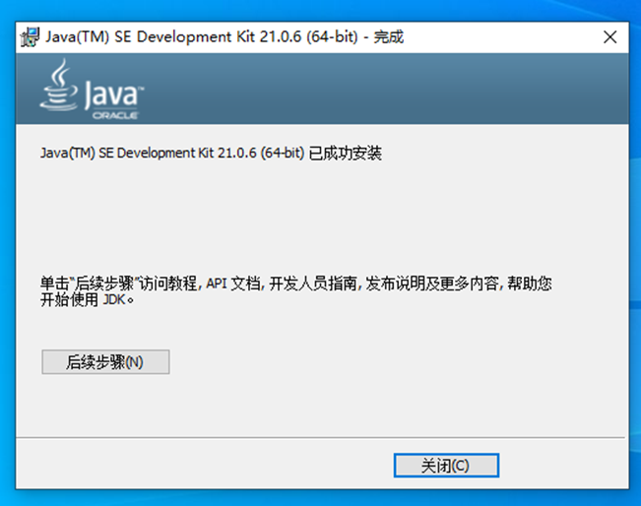

4. MySQL安装

4.1. 双击打开mysql-installer 选中Custom后点击Next
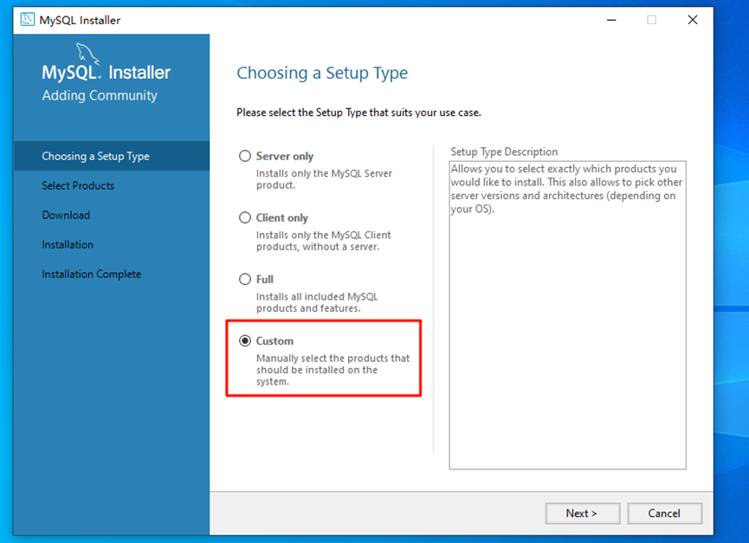

4.2. 双击MySQL Servers -> MySQL Server 8.0 -> MySQL Server 8.0.41- X64 选中MySQL Server 8.0.41- X64后中间的右箭头会变绿，点击右箭头
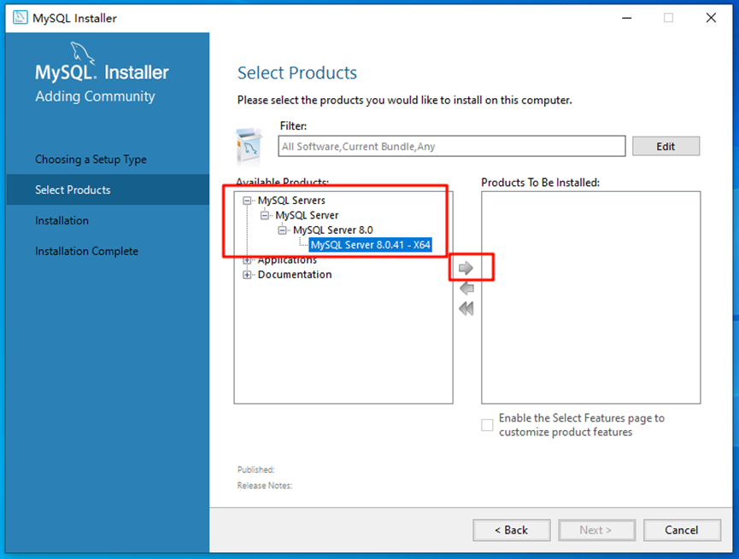

4.3. 点击Advanced Options
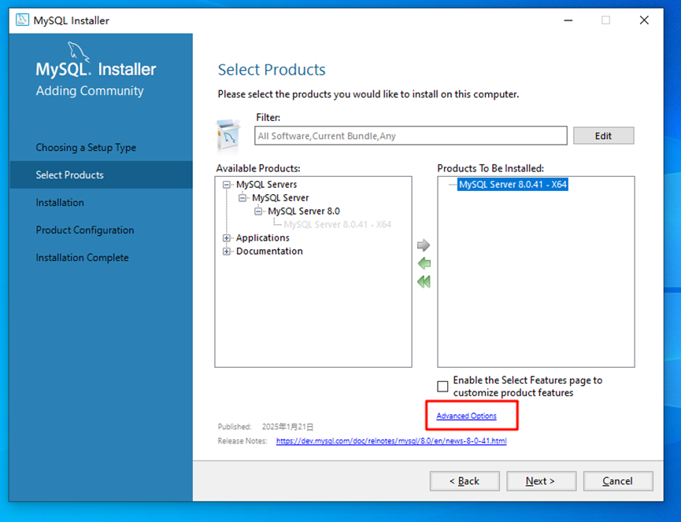

4.4. 选择安装路径为develop文件夹 并点击OK 点击Next
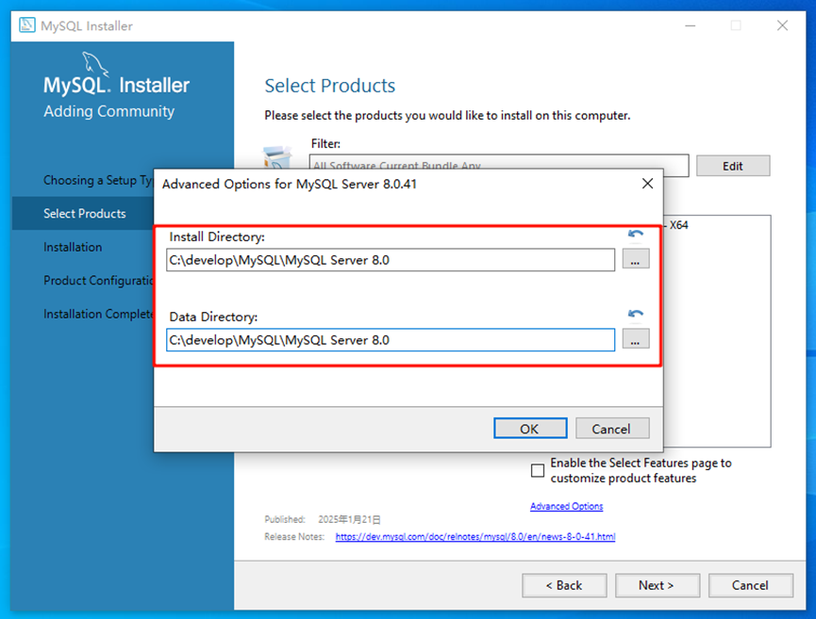

4.5. 点击Execute
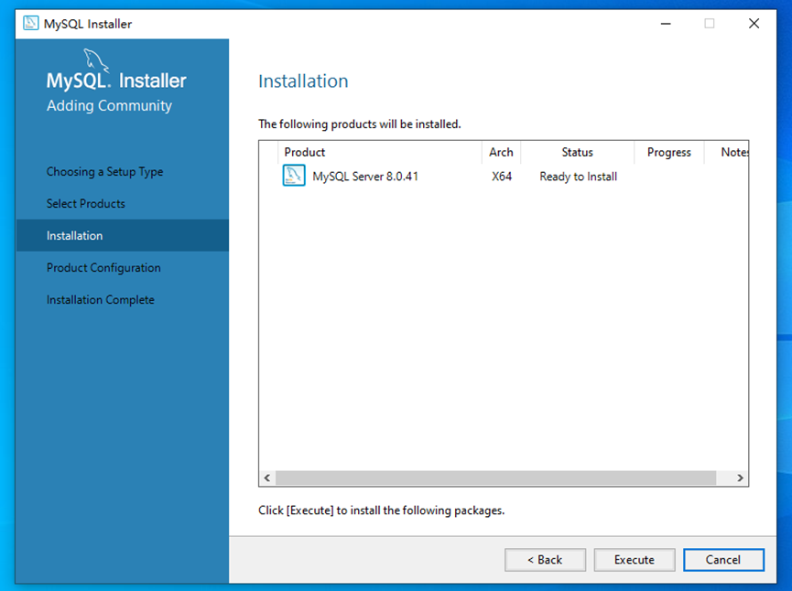

4.6. 点击Next
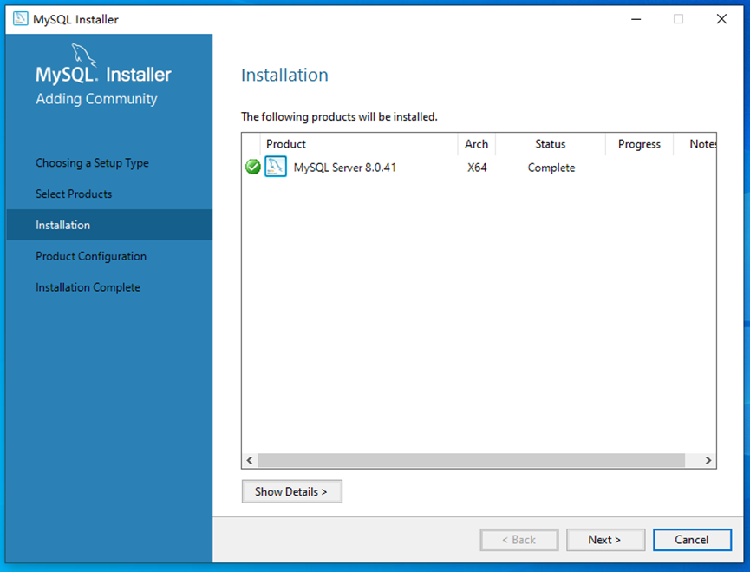
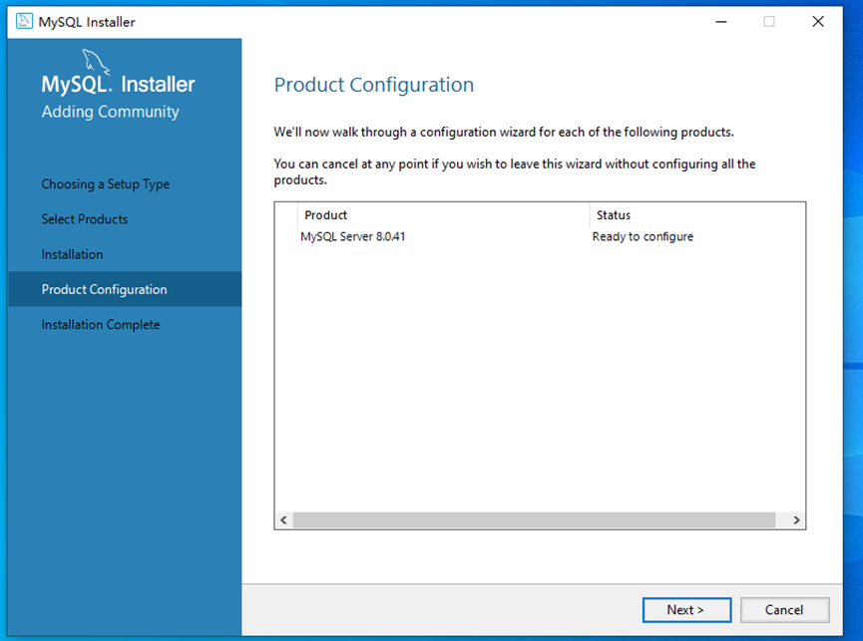

4.7. 设置密码 输入确认密码
建议输入默认密码：123456
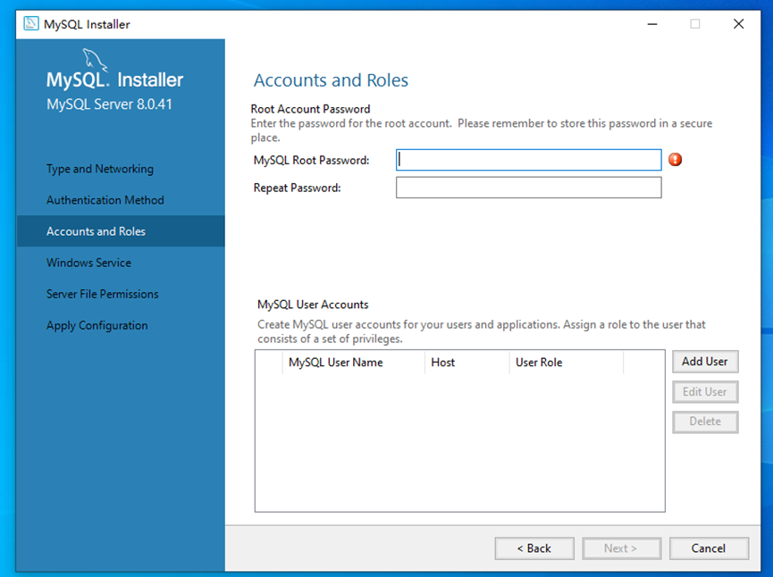

4.8. 继续点击Next直至以下页面 并点击Execute
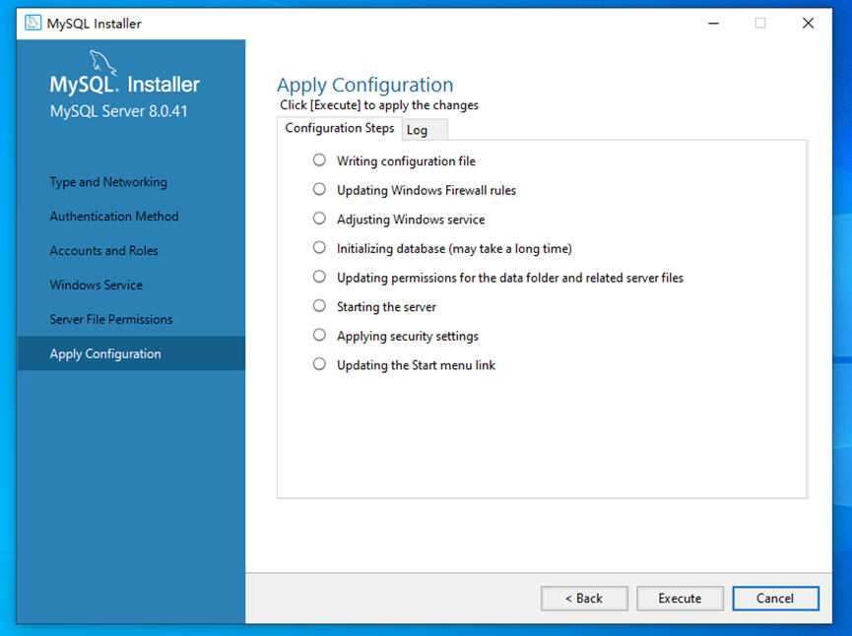

4.9. 全部变为绿色对勾后 安装成功 点击Next 与 Finish
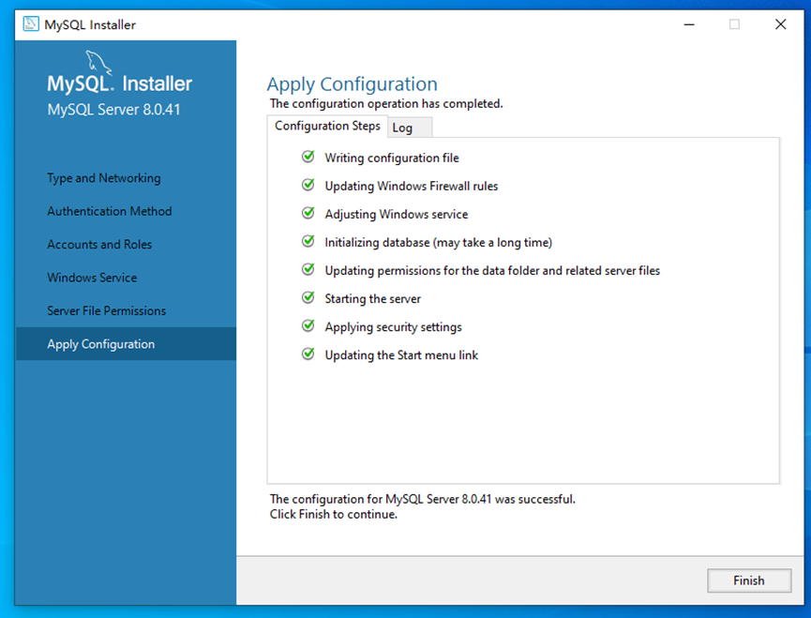
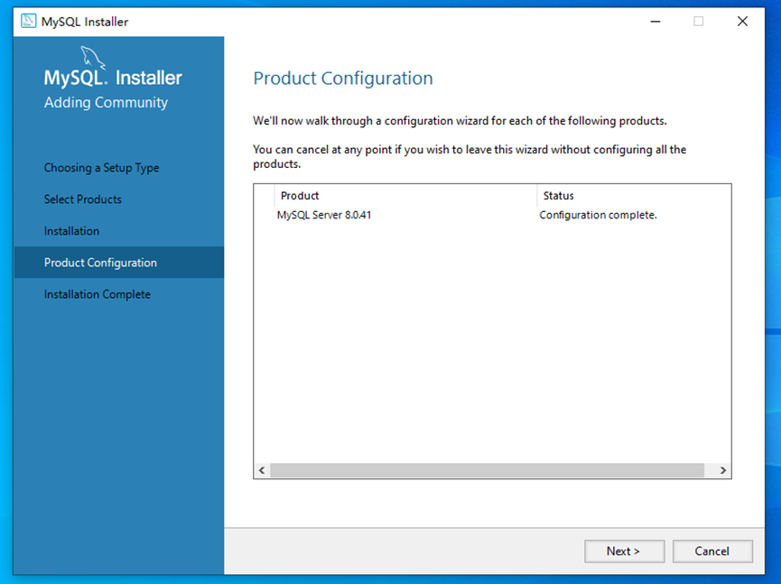
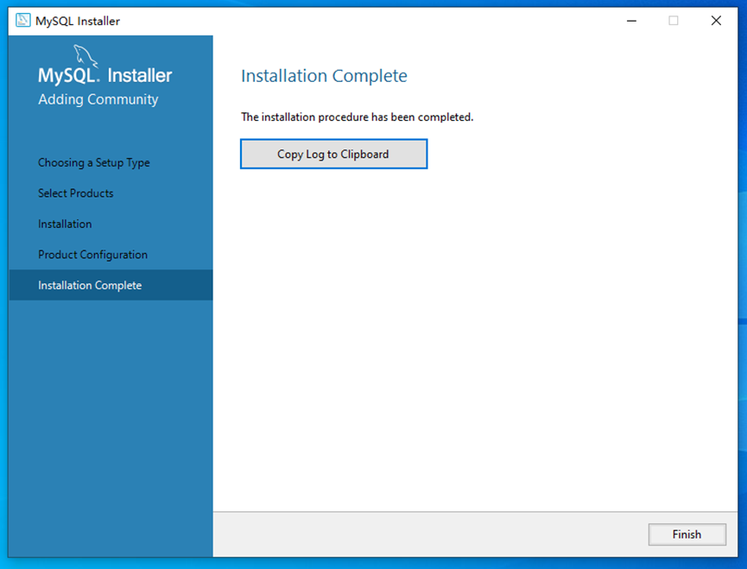

5. Navicat安装

5.1. 双击打开navicat17 点击下一步
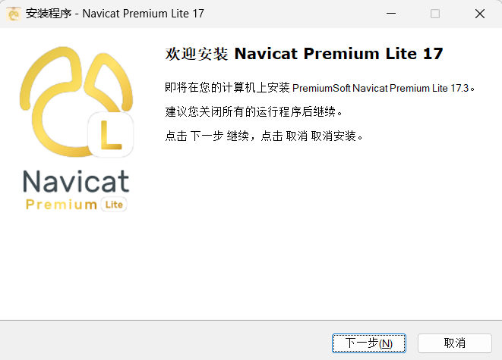

5.2. 点击我同意
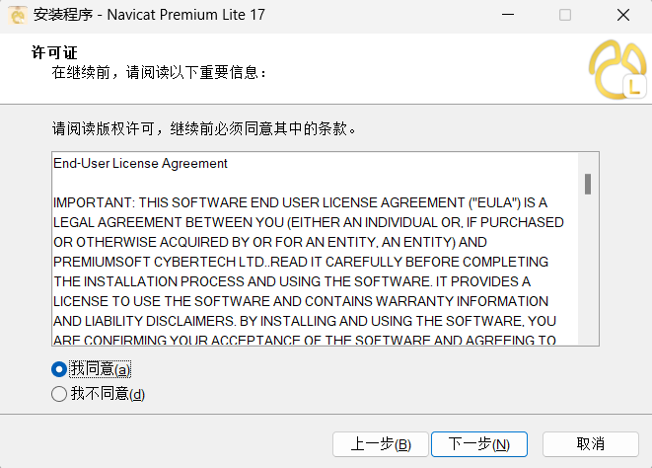

5.3. 选择安装目录为develop文件夹 点击下一步
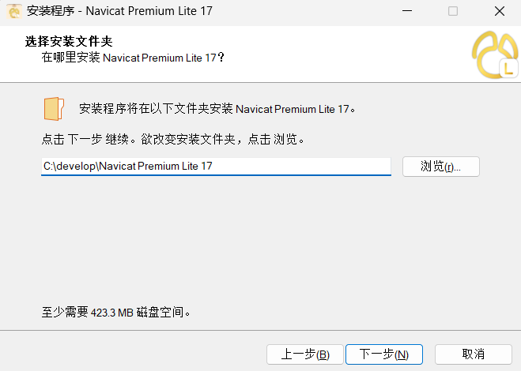
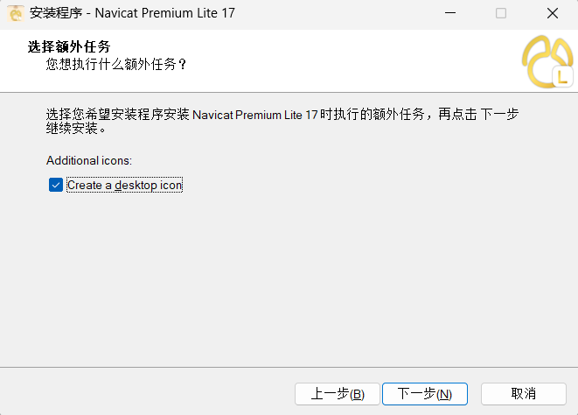

5.4. 点击安装 等待安装完成
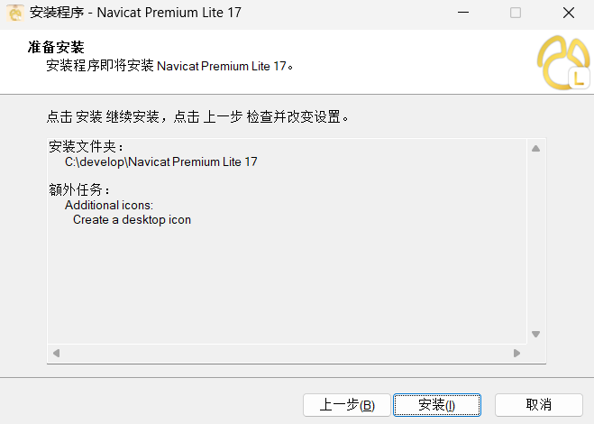
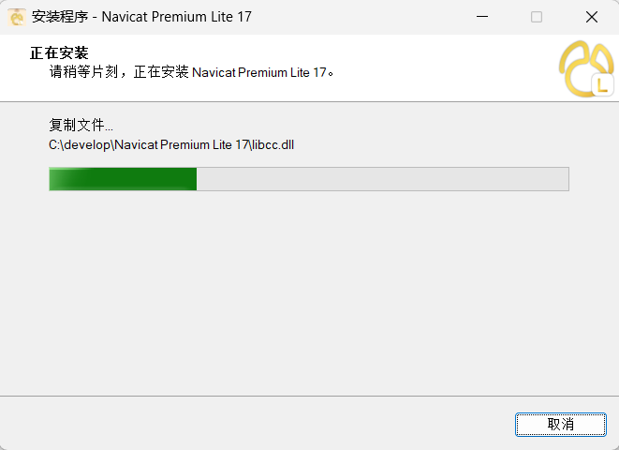
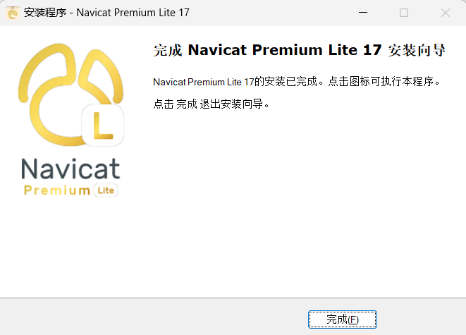

5.5. 注册Navicat ID
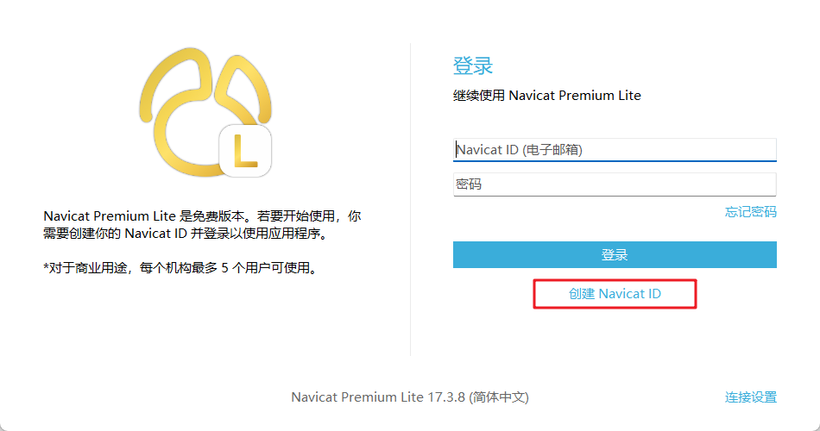

5.6. 填写信息 名字和姓氏可以随意填写
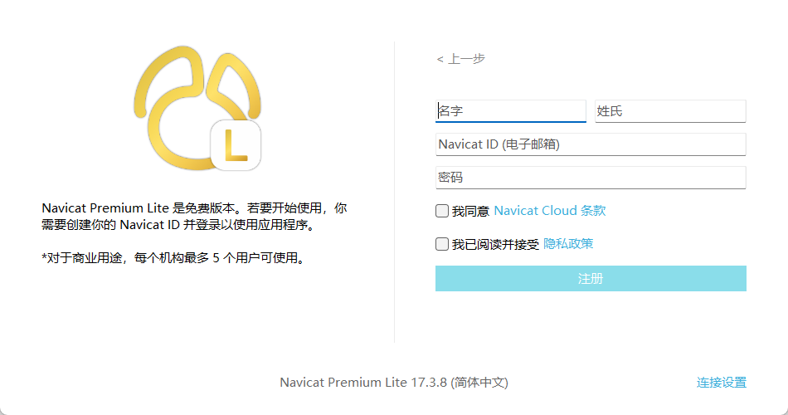

5.7. 填写完成后点击邮箱内收到的邮件的立即激活按钮
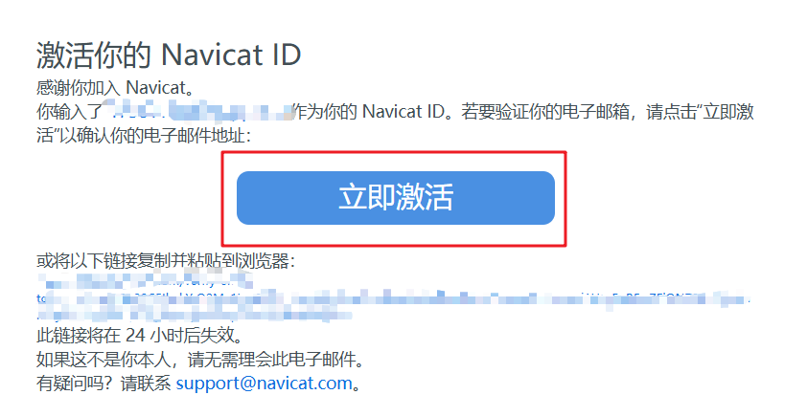

5.8. 登录Navicat账户 点击不共享
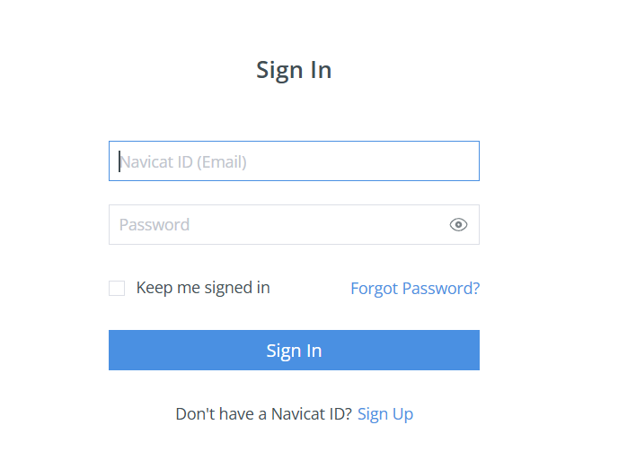
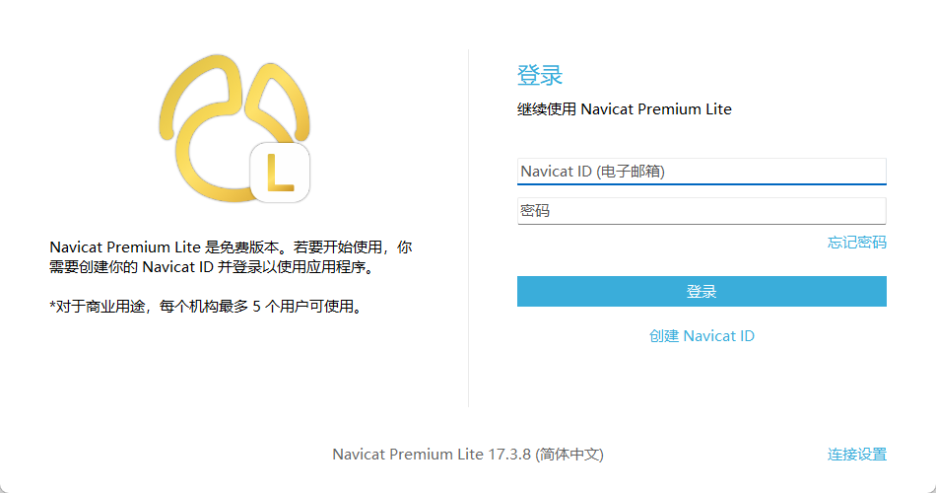
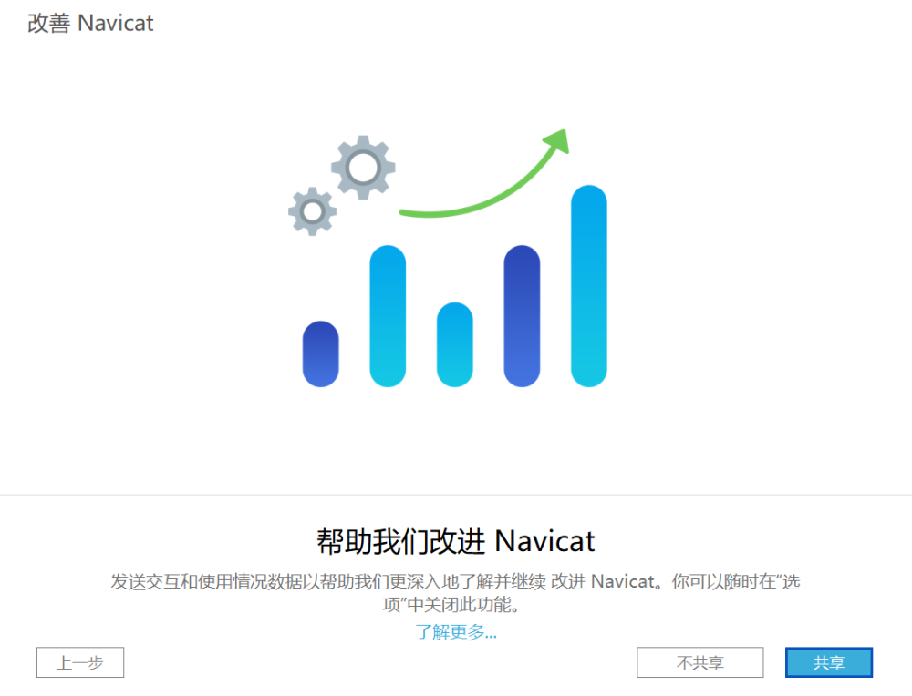

5.9. 点击连接 双击MySQL
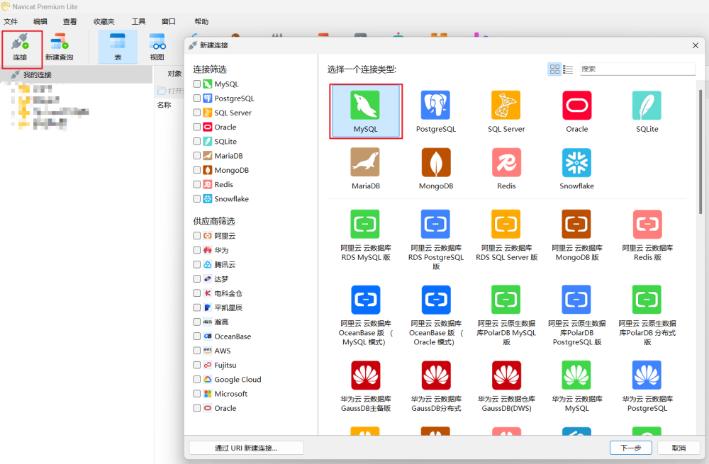

5.10. 输入密码 建立MySQL连接 密码为MySQL数据库密码
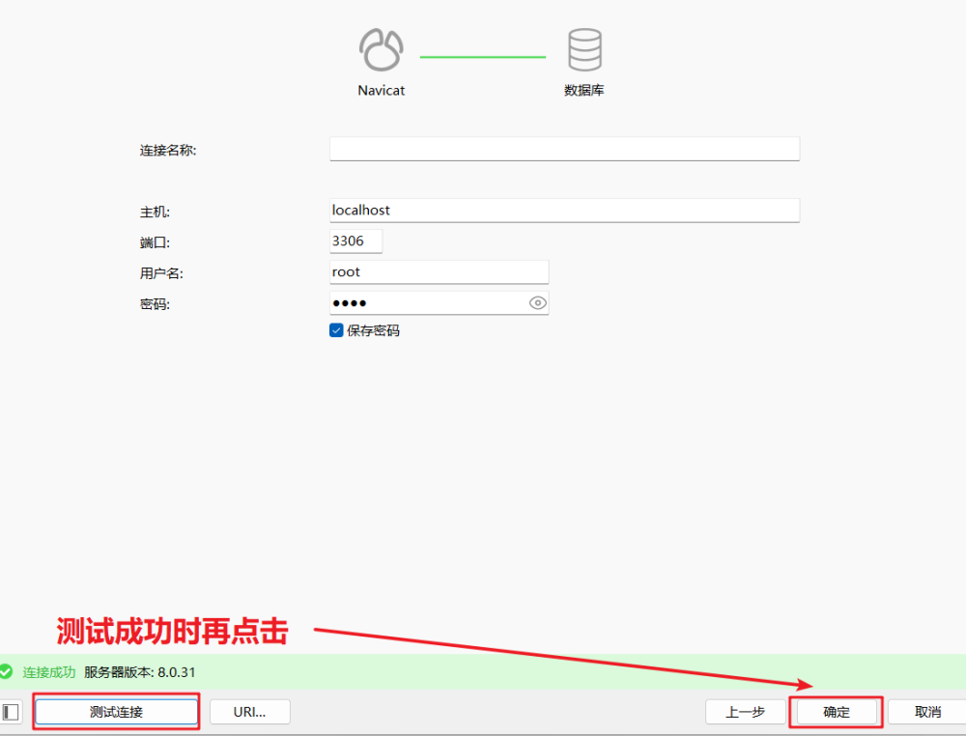

6. Maven配置

6.1. 解压maven3.9.9的安装包 并将其移动至develop文件夹
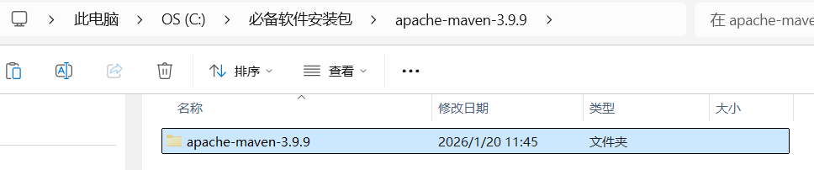

6.2. 右键此电脑 选择属性
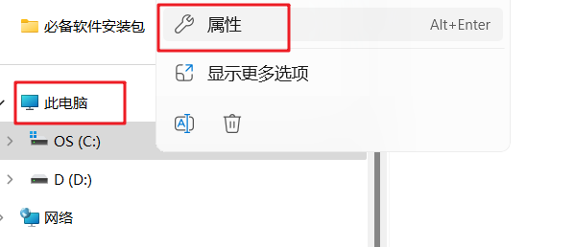

6.3. 选择高级系统设置
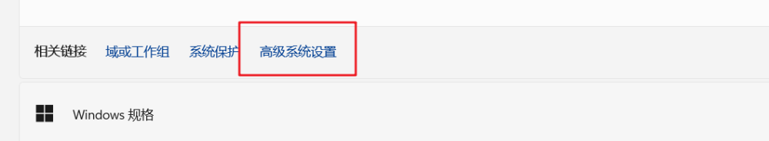

6.4. 点击环境变量 新建系统变量 输入变量名和变量值（变量值为演示路径 需要改成自己的maven存放路径）
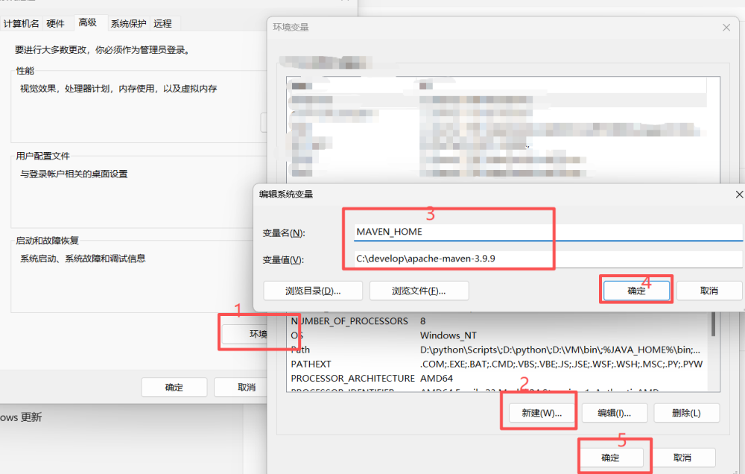

6.5. 双击path
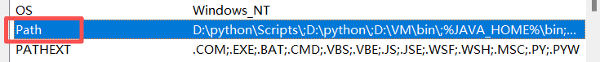

6.6. 点击新建 输入%MAVEN_HOME%\bin 再点击确定 即可完成配置
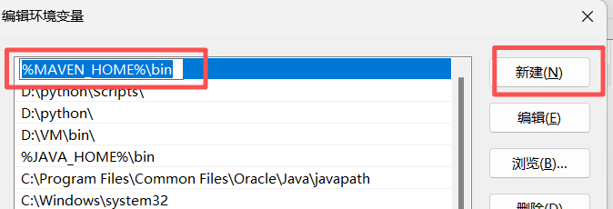

7. 检查环境

7.1. 打开cmd 输入以下命令 检查环境
node -v
java -version
mvn -v
如果执行完出现下面的这种提示，则表示全部安装成功
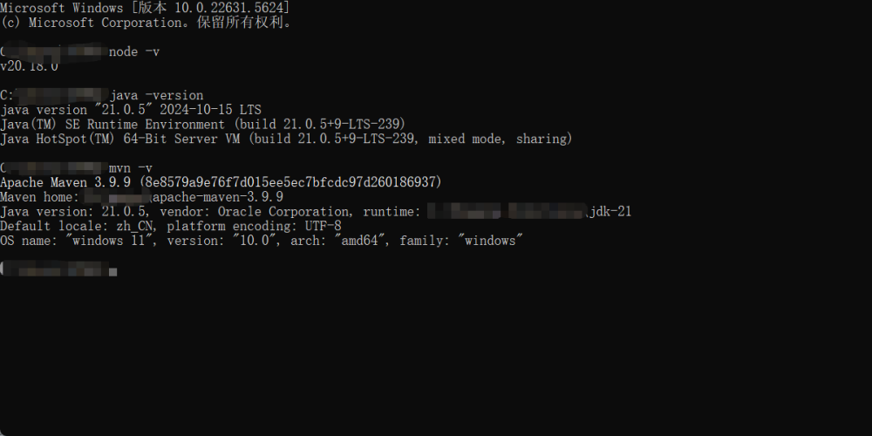

以上就是软件环境安装的全部流程，到此结束

如果需要学习更多实战项目，请认准我们的官方网站

AIGC编程网：https://aigcbaba.com

